JURNAL PERKULIAHAN

Program Studi : S1 - Bimbingan dan Konseling Islam
Periode : 2024 Genap
Mata Kuliah : BKI-210202 - Pengantar Psikologi - 2 SKS
Nama Kelas : 2B
Kurikulum : 2022
Sistem Kuliah : Reguler
Kapasitas : 40
Peserta : 30

Sesi | Waktu | Rencana & Realisasi Materi | Pengajar | Ruang | Hadir
1 | Selasa, 21 Jan 2025  09:30 - 11:10 | 1. Sistem perkuliahan 2. Sejarah Psikologi umum 3. Ruang lingkup kajian psikologi agama 4. Prinsip-Prinsip perkembangan  1. Sistem perkuliahan 2. Sejarah Psikologi umum 3. Ruang lingkup kajian psikologi agama 4. Prinsip-Prinsip perkembangan | SUGENG SEJATI | D.8.11. | 30
2 | Selasa, 28 Jan 2025  09:30 - 11:10 | 1. Pengertian ilmu Psikologi 2. Tingkah Laku manusia 3. Letak Psikologi dalam Sistematika Ilmu 4. Hubungan psikologi dengan ilmu-ilmu lain. 5. Psikologi filosofis dan psikologi empiris 6. Ruang Lingkup Psikologi umum 7. Metode-metode penelitian dalam psikologi  1. Pengertian ilmu Psikologi 2. Tingkah Laku manusia 3. Letak Psikologi dalam Sistematika Ilmu 4. Hubungan psikologi dengan ilmu-ilmu lain. 5. Psikologi filosofis dan psikologi empiris 6. Ruang Lingkup Psikologi umum 7. Metode-metode penelitian dalam psikologi | SUGENG SEJATI | D.8.11. | 30
3 | Selasa, 4 Feb 2025  09:30 - 11:10 | 1. Pengertian ilmu Psikologi 2. Tingkah Laku manusia 3. Letak Psikologi dalam Sistematika Ilmu 4. Hubungan psikologi dengan ilmu-ilmu lain. 5. Psikologi filosofis dan psikologi empiris 6. Ruang Lingkup Psikologi umum 7. Metode-metode penelitian dalam psikologi  1. Pengertian ilmu Psikologi 2. Tingkah Laku manusia 3. Letak Psikologi dalam Sistematika Ilmu 4. Hubungan psikologi dengan ilmu-ilmu lain. 5. Psikologi filosofis dan psikologi empiris 6. Ruang Lingkup Psikologi umum 7. Metode-metode penelitian dalam psikologi | SUGENG SEJATI | D.8.11. | 30
4 | Selasa, 11 Feb 2025  09:30 - 11:10 | 1. Aliran-aliran dalam psikologi  1. Aliran-aliran dalam psikologi | SUGENG SEJATI | D.8.11. | 30
5 | Selasa, 18 Feb 2025  09:30 - 11:10 | 2. Teori-teori dalam psikologi 3. Cabang-cabang ilmu psikologi  2. Teori-teori dalam psikologi 3. Cabang-cabang ilmu psikologi | SUGENG SEJATI | D.8.11. | 30
6 | Selasa, 25 Feb 2025  09:30 - 11:10 | 1. Manusia dan perkembangannya 2. Faktor endogen dan eksogen  1. Manusia dan perkembangannya 2. Faktor endogen dan eksogen | SUGENG SEJATI | D.8.11. | 30
7 | Selasa, 4 Mar 2025  09:30 - 11:10 | 3. Hubungan individu dengan lingkungannya 4. Masa remaja: Proses pendewasaan 5. Masa dewasa Masa tua  3. Hubungan individu dengan lingkungannya 4. Masa remaja: Proses pendewasaan 5. Masa dewasa Masa tua | SUGENG SEJATI | D.8.11. | 30
8 | Selasa, 11 Mar 2025  09:30 - 11:10 | UTS  UTS | SUGENG SEJATI | D.8.11. | 30
9 | Selasa, 18 Mar 2025  09:30 - 11:10 | 1. Persepsi  1. Persepsi | SUGENG SEJATI | D.8.11. | 30
10 | Selasa, 25 Mar 2025  09:30 - 11:10 | 2. Bayangan dan Fantasi  2. Bayangan dan Fantasi | SUGENG SEJATI | D.8.11. | 30
11 | Selasa, 1 Apr 2025  09:30 - 11:10 | 3. Ingatan 4. Berifkir dan Belajar  3. Ingatan 4. Berifkir dan Belajar | SUGENG SEJATI | D.8.11. | 30
12 | Selasa, 8 Apr 2025  09:30 - 11:10 | 5. Intelegensi  5. Intelegensi | SUGENG SEJATI | D.8.11. | 30
13 | Selasa, 15 Apr 2025  09:30 - 11:10 | 6. Perasaan dan emosi 7. Motif  6. Perasaan dan emosi 7. Motif | SUGENG SEJATI | D.8.11. | 30
14 | Selasa, 22 Apr 2025  09:30 - 11:10 | 1. Komunikasi 2. Sikap 3. Tingkah laku kelompok 4. Norma sosial  1. Komunikasi 2. Sikap 3. Tingkah laku kelompok 4. Norma sosial | SUGENG SEJATI | D.8.11. | 30
15 | Selasa, 29 Apr 2025  09:30 - 11:10 | 1. Sains dalam pandangan Islam 2. Dilema psikologi muslim 3. Islamisasi Psikologi  1. Sains dalam pandangan Islam 2. Dilema psikologi muslim 3. Islamisasi Psikologi | SUGENG SEJATI | D.8.11. | 30
16 | Selasa, 6 Mei 2025  09:30 - 11:10 | UAS  UAS | SUGENG SEJATI | D.8.11. | 30

Bengkulu Juli 2025

Ka Prodi Dosen


DILLA ASTARINI SUGENG SEJATI

UNIVERSITAS ISLAM NEGERI FATMAWATI SUKARNO BENGKULU
Pagar Dewa, Kec. Selebar, Kota Bengkulu
Telepon : 0736-51276

LAPORAN PERSENTASE PRESENSI MAHASISWA
BIMBINGAN DAN KONSELING ISLAM
2024 GENAP
Mata kuliah | : | Pengantar Psikologi | Nama Kelas | : | 2B
Dosen Pengajar | : | SUGENG SEJATI

No | NIM | Nama | Pertemuan | Alfa | Hadir | Ijin | Sakit | Presentase
Peserta Reguler
1 | 2423320031 | Zumratulaini | 16 |  | 16 |  |  | 100
2 | 2423320032 | VERA CHINTIA BELA | 16 |  | 16 |  |  | 100
3 | 2423320033 | DINI SEKARWULAN | 16 |  | 16 |  |  | 100
4 | 2423320034 | Indah Tuti Agustin | 16 |  | 16 |  |  | 100
5 | 2423320035 | FIXEL KHAIRUNAISA | 16 |  | 16 |  |  | 100
6 | 2423320036 | RIRI DWI ERDIYANTI | 16 |  | 16 |  |  | 100
7 | 2423320037 | Hedi Olivia Puspita | 16 |  | 16 |  |  | 100
8 | 2423320038 | SELLY DWI MAYANG SARI | 16 |  | 16 |  |  | 100
9 | 2423320039 | FENTI DESMA SAPUTRI | 16 |  | 16 |  |  | 100
10 | 2423320040 | NUR FITRI ANANDA | 16 |  | 16 |  |  | 100
11 | 2423320041 | Yulia Puji Astuti | 16 |  | 16 |  |  | 100
12 | 2423320042 | Oktori ramadhan | 16 |  | 16 |  |  | 100
13 | 2423320043 | RIDIA DESNIKA | 16 |  | 16 |  |  | 100
14 | 2423320044 | MESAL SABILAH | 16 |  | 16 |  |  | 100
15 | 2423320045 | Citra Putria Resmi | 16 |  | 16 |  |  | 100
16 | 2423320046 | Dina Olivia | 16 |  | 16 |  |  | 100
17 | 2423320047 | MUHAMMAD RIFQI PRATAMA | 16 |  | 16 |  |  | 100
18 | 2423320048 | VINIKA NUR AFNI | 16 |  | 16 |  |  | 100
19 | 2423320049 | Nabila Zahira | 16 |  | 16 |  |  | 100
20 | 2423320050 | Cristy Apri Diana Saliyanti | 16 |  | 16 |  |  | 100
21 | 2423320051 | Fredela Nesyah | 16 |  | 16 |  |  | 100
22 | 2423320052 | Selvi Ulandari | 16 |  | 16 |  |  | 100
23 | 2423320053 | Meihesya Bella | 16 |  | 16 |  |  | 100
24 | 2423320054 | AISYAH BILA SAPITRI | 16 |  | 16 |  |  | 100
25 | 2423320055 | ANGGUN INTAN PATIRANISA | 16 |  | 16 |  |  | 100
26 | 2423320056 | ASTI ANANDA | 16 |  | 16 |  |  | 100
27 | 2423320057 | TIARA AMELIA | 16 |  | 16 |  |  | 100
28 | 2423320058 | Anya Bella Putri | 16 |  | 16 |  |  | 100
29 | 2423320059 | DARA siska | 16 |  | 16 |  |  | 100
30 | 2423320060 | Kirana Sutri Dewi | 16 |  | 16 |  |  | 100

Bengkulu, 01 Juli 2025
Ketua Prodi Bimbingan dan Konseling Islam
DILLA ASTARINI
NIP. 2021019003

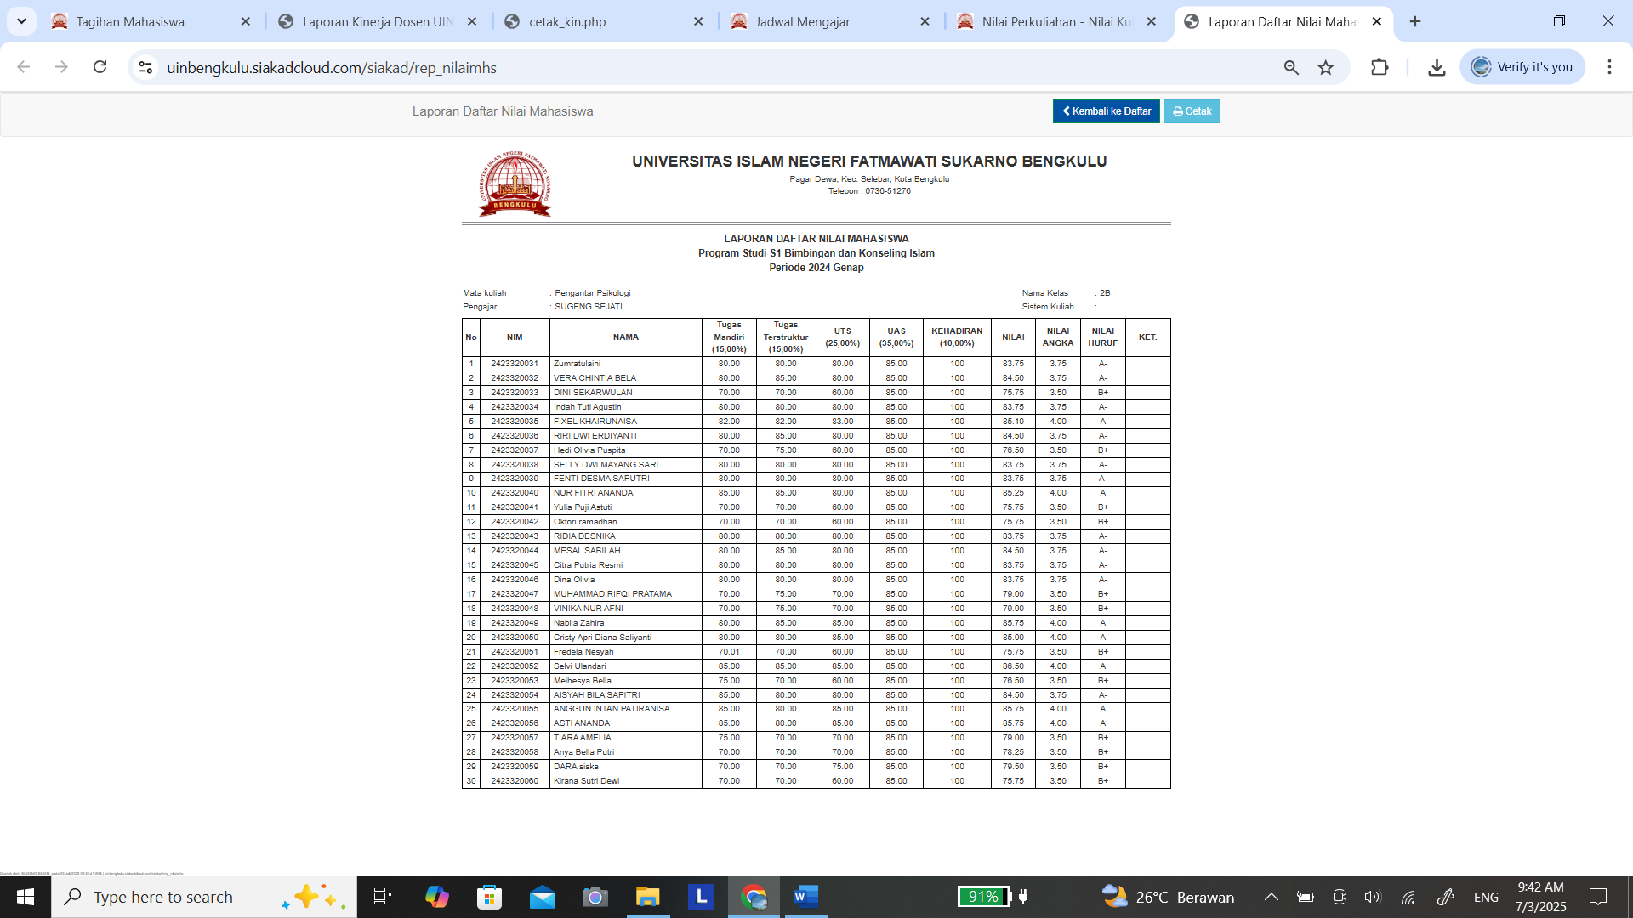

Bengkulu Juli 2025
Dosen

SUGENG SEJATI

